**ВСЕРОССИЙСКАЯ ОЛИМПИАДА ШКОЛЬНИКОВ ПО ИСТОРИИ. ШКОЛЬНЫЙ ЭТАП. 10-11 КЛАСС.**

Фамилия, имя, отчество__________________________________________

Класс _____________

***Задание № 1. Установите соответствие. Соотнесите название архитектурного сооружения и время его постройки (до 3 баллов)***

|  |  |  |  |  |  |  |  |  |
| --- | --- | --- | --- | --- | --- | --- | --- | --- |
|  | | | | | | | |  |
| 1) | собор Петра и Павла в Санкт-Петербурге | | | | | | | А. XV в. |
| 2) | здание Большого театра в Москве | | | | |  |  | Б. XVI в. |
| 3) | храм Покрова-на-рву | | | |  |  |  | В. XVII в. |
| 4) | Теремной дворец в Кремле | | | | |  |  | Г. XVIII в. |
| 5) |  | особняк С.П.Рябушинского в Москве | | | | | | Д. XIX в. |
| 6) |  | Грановитая палата | | |  |  |  |  |
|  | |  |  |  |  |  |  |  |
| А | |  | Б | В | Г | Д |  |  |
|  |  |  |  |  |  |  |  |  |
|  |  |  |  |  |  |  |  |  |

***Задание № 2. Соотнесите элементы правого и левого столбцов таблицы. В перечне справа есть лишняя характеристика, максимальный балл – 6.***

А) *(3* *балла)*

|  |  |  |  |  |  |  |
| --- | --- | --- | --- | --- | --- | --- |
| Международная | | |  | Достигнутая договоренность | | |
| конференция | | периода | |  | | |
| Великой | | Отечественной | |  | | |
| войны | |  | | |  |  | |
| 1. | Московская | | | |  | А. США и Великобритания дали обещание открыть Второй | |
|  |  |  | | |  | фронт в Северной Франции не позднее мая 1944 г. СССР | |
|  |  |  | | |  | обещал вступить в войну против Японии. | |
| 2. | Тегеранская | | | |  | Б. Определено послевоенное устройство Германии: был | |
|  |  |  | | |  | согласован ее раздел на четыре оккупационные зоны. Было | |
|  |  |  | | |  | принято решение о создании ООН. | |
| 3. | Ялтинская |  | | |  | В. СССР, США и Англия рассмотрели план экономической | |
|  |  |  | | |  | помощи СССР вооружением и стратегическим сырьем. | |
| 4. | Потсдамская | | | |  | Г. Признавались включение в состав СССР прибалтийских | |
|  |  |  | | |  | стран, между Польшей и СССР была поделена территория | |
|  |  |  | | |  | Восточной Пруссии | |
| Б) *(3* *балла)* | |  | | |  |  | |
| Композитор | |  | | | Произведение | |
| 1. | М.И. Глинка | | | | А.Опера «Князь Игорь» | |
| 2. | М.П. Мусоргский | | | | Б. Опера «Хованщина» | |
| 3. | Н.А. | Римский- | | | В. Опера «Сказание о граде Китеже» | |
| Корсаков | |  | | |  |  | |
| 4. | П.И. Бородин | | | | Г. Опера «Евгений Онегин» | |
|  |  |  | | | Д. Опера «Иван Сусанин» | |

***Задание № 3. Заполните пробелы в тексте. Ответ оформите в виде перечня элементов под соответствующими номерами (1 балл за каждый правильно заполненный пропуск, максимальный балл – 14).***

На время княжения __(1 имя князя)__(2 даты княжения)_ приходится успешная война с Волжской Булгарией. В честь одержанной победы по его приказанию неподалеку от его княжеской резиденции __(3 название резиденции)_ была воздвигнута замечательная церковь Покрова Богородицы на реке _(4 название реки)_ . Этот князь стремился овладеть и великокняжеским престолом, и Новгородом. Его войска взяли _(5 название города)_ и учинили там страшный разгром. Однако, в отличие от своего отца _(6 имя князя)_, он ставил своей главной целью укрепление собственного _(7 название)_ княжества. Развернутое при нем мощное каменное строительство также призвано было подчеркнуть его могущество и суверенность. В годы его княжения в новой столице княжества _ (8 название города)_ по примеру Киева были построены _(9 название архитектурного памятника)__ и __(10 название собора) собор. В результате заговора он был убит своими приближенными. В борьбе за власть между его младшими братьями победил _(11 имя князя)__ по прозвищу _(12 прозвище)_. Этот князь завещал престол не старшему своему сыну, а второму – Юрию. Этому князю было суждено погибнуть в битве с монголами на реке _(13 название реки)_ в _(14 год)_ г.

Ответ:

1________________________________

2________________________________

3________________________________

4________________________________

5________________________________

6________________________________

7________________________________

8________________________________

9________________________________

10_______________________________

11_______________________________

12_______________________________

13_______________________________

14_______________________________

***Задание № 4. Изображения каких исторических деятелей представлены ниже? Укажите***

1. ***их фамилии***
2. ***сферу их деятельности***
3. ***примерное время их деятельности.***

***(до 3 баллов за каждый ответ, максимальный балл – 6).***

1. 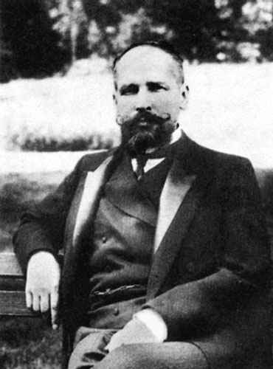 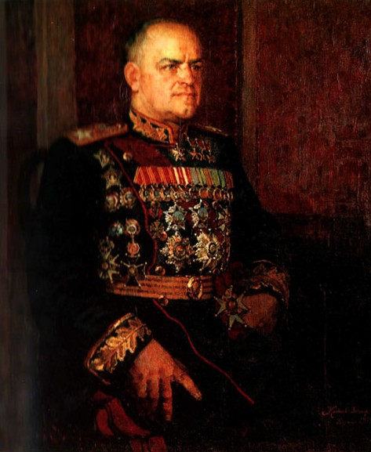

**Задание № 5. *Применительно к каждой представленной ниже картине укажите***

1. ***ее название,***
2. ***художника,***
3. ***время создания (с точностью до половины столетия).***

***(1 балла за каждый из перечисленных элементов ответа, до 3 баллов за каждый ответ, максимальный балл за все задание – 6).***

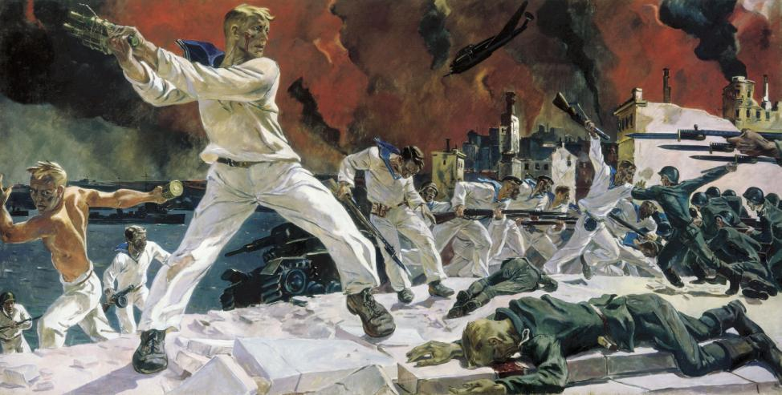

1.

2. 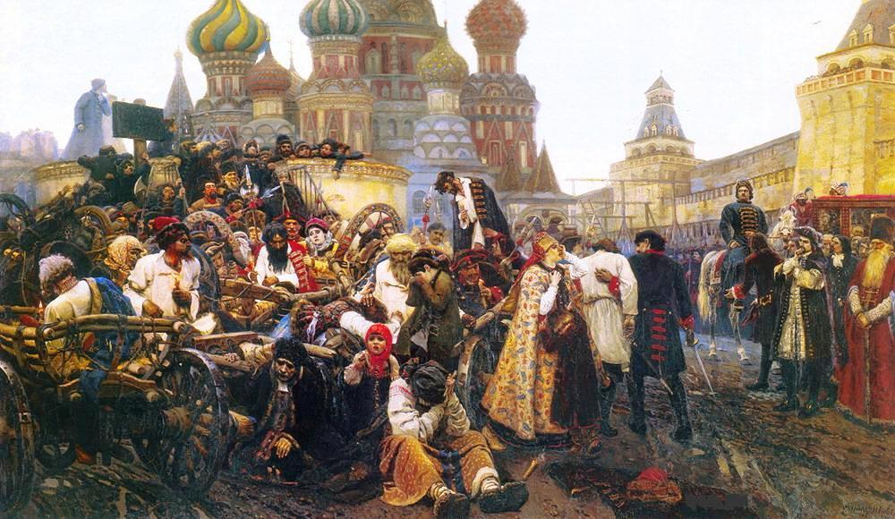

**Задание № 6. *Применительно к каждому изображенному ниже памятнику укажите(1 балл за каждый из перечисленных элементов ответа, до 4 баллов за каждый ответ, максимальный балл за все задание – 8).***

1. ***его название,***
2. ***место расположения (город),***
3. ***архитектора,***
4. ***время создания (с точностью до половины столетия) постройки памятника.***

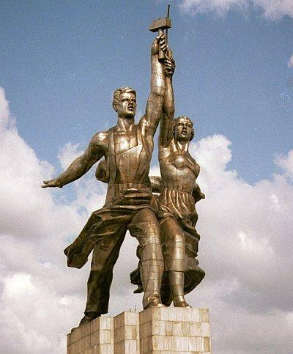

1.

2. 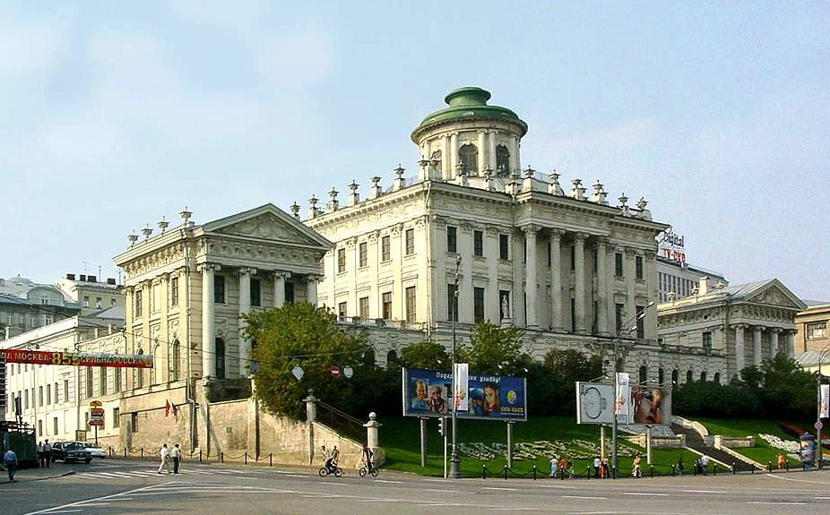

***Задание № 7. Выполните задания по карте (максимальный балл 12).***

1. Сравните линию государственной границы (показана жирным пунктиром) и ее изменения (показаны мелкими точками). В каких договорах с какими государствами были установлены эти новые границы? Укажите годы этих договоров (до 6 баллов за 2 названия договоров, 2 даты заключения этих договоров и 2 страны, с которыми они заключались).
2. Закрасьте двумя разными штриховками территории, отошедшие от России к каждому из этих 2 государств и подпишите рядом, к какому из них какая территория отходила (по 1 баллу за каждую штриховку и правильную подпись, всего до 2 баллов).
3. Подпишите обозначенные на карте следующие российские города (до 4 баллов):
4. Столица России
5. Город, где проходил «Совет Всей Земли»
6. Город, в котором началось формирование Второго Земского ополчения
7. Город, выдержавший 20-месячную осаду польскими войсками

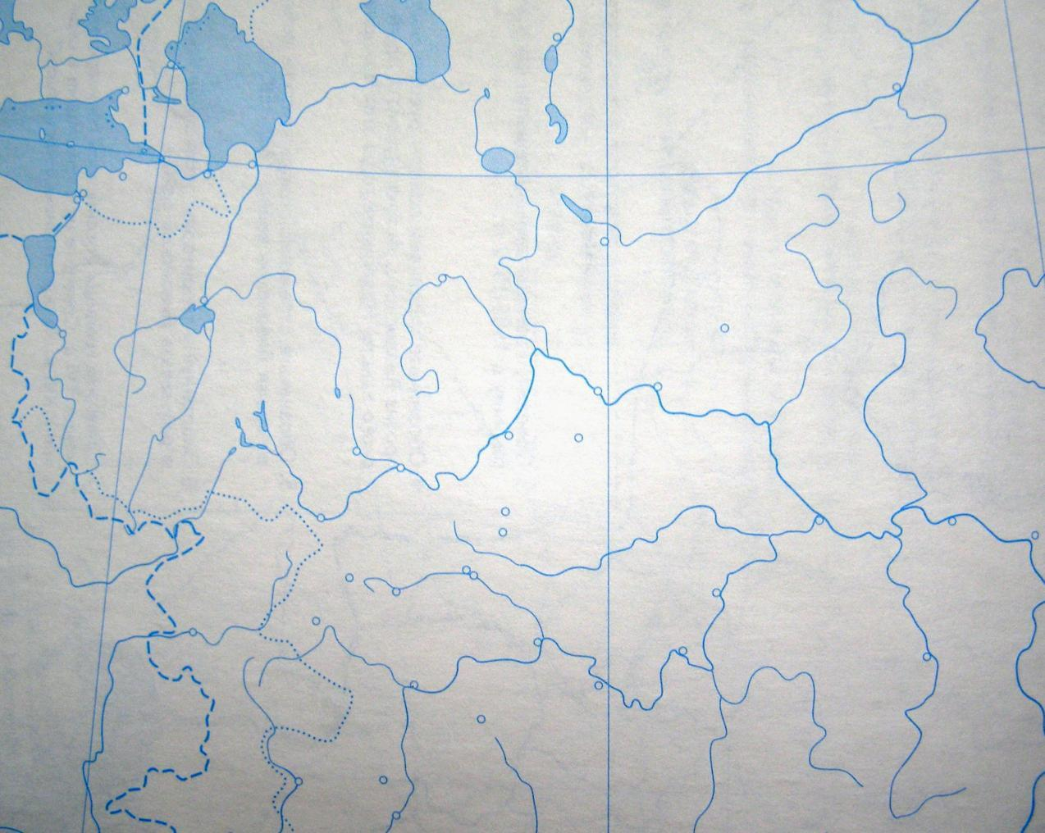

***Задание № 8. Установите верность или ложность утверждений (ДА или НЕТ), свой ответ занесите в таблицу (4 баллов)***

**1**.Захват Наполеоном герцогства Ольденбургского стал одной из причиндипломатических разногласий между Россией и Францией.

**2**.Смутное время в России началось сразу после смерти Ивана Грозного.

**3**.В правление Петра I состоялась первая в истории страны перепись населения.

**4**.Лозунг «Православие, самодержавие, народность» был сформулирован президентом Российской академии С.С.Уваровым.

|  |  |  |  |
| --- | --- | --- | --- |
| **1** | **2** | **3** | **4** |
|  |  |  |  |

***Задание 9.***

**Перед Вами – примеры военной формы времен Великой Отечественной Войны. Определите, какие из них относятся к 1940-1942 гг., а какие – к 1943-1945. Ответ оформите в виде таблицы (до 4 баллов)**

|  |  |
| --- | --- |
| **1940-1942 гг.** | **1943-1945 гг.** |
|  |  |

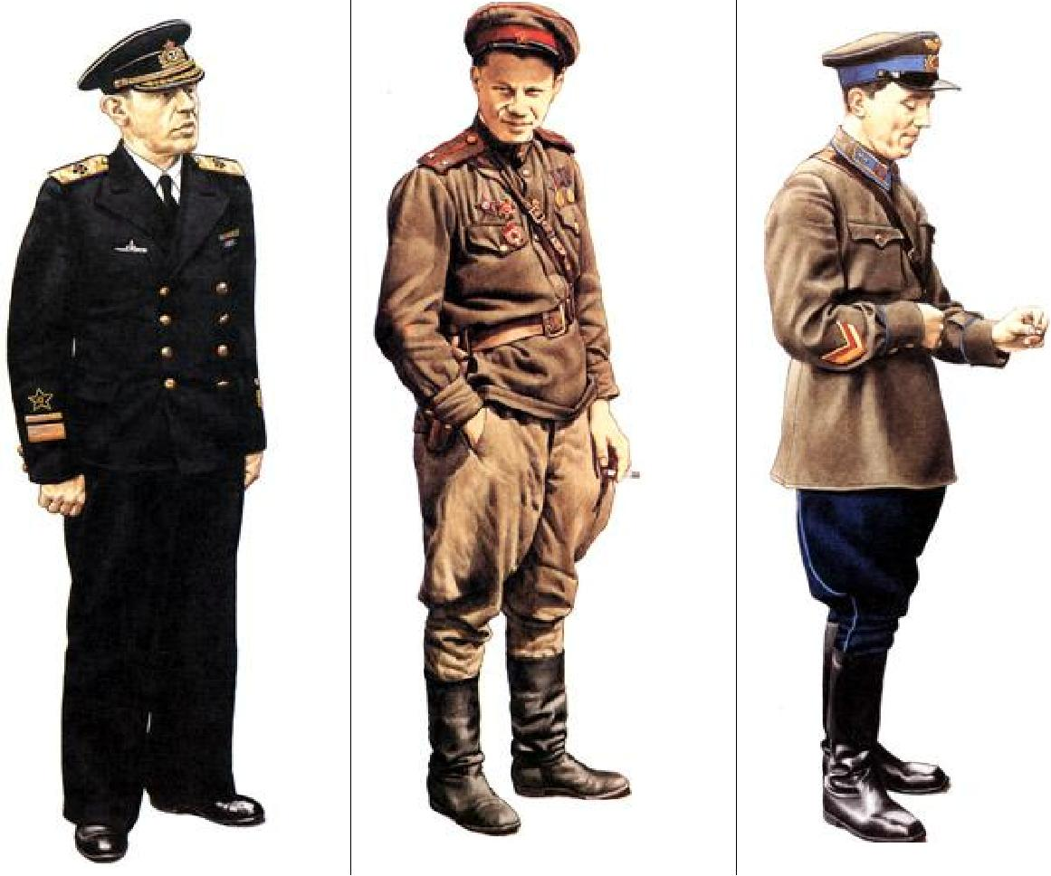

|  |  |
| --- | --- |
| **2.** | **3.** |

**1.**

|  |  |  |
| --- | --- | --- |
| **4.** | **5.** | **6.** |
|  |  |  |

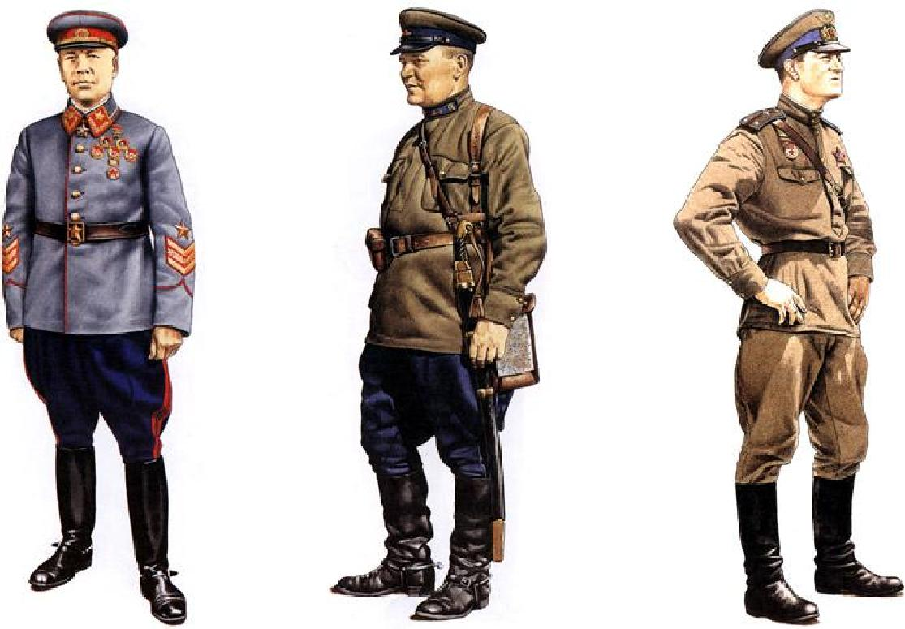

***Задание № 10. Документ* (12баллов).**

Действительный тайный советник граф Сергей Румянцев, изъявив желание некоторым из крепостных его крестьян при увольнении их утвердить в собственность продажею или на других добровольных условиях участки из принадлежащих ему земель, испрашивал, чтоб… крестьяне, таким образом уволенные, могли оставаться в состоянии свободных земледельцев, не обязываясь входить в другой род жизни. Мы считаем справедливым и полезным… постановить следующее:

1) Если кто из помещиков пожелает отпустить благоприобретенных или родовых крестьян своих поодиночке или и целым селением на волю и вместе с тем утвердить им участок земли или целую дачу, то сделав с ними условия, какие по обоюдному согласию признаются лучшими, имеет представить их при прошении своем через губернского дворянского предводителя к министру внутренних дел для рассмотрения и представления нам…

4) Крестьяне и селения, от помещиков по таковым условиям с землею отпускаемые, если не пожелают войти в другие состояния, могут оставаться на собственных их землях земледельцами и сами по себе составляют особенное состояние свободных хлебопашцев.

1. Крестьяне, отпущенные от помещиков на волю и владеющие землею в собственность, несут подушный казенный оклад наравне с помещичьими, отправляют рекрутскую повинность натурою и, исправляя наравне с другими казенными крестьянами земские повинности, оброчных денег не платят.
2. Они ведаются судом и расправою в тех же местах, где и казенные крестьяне; по владениям же разбираются по крепостям, как владельцы недвижимой собственности.

8) Как скоро исполнением условий крестьяне таковые получат землю в собственность, они будут иметь право продавать ее, закладывать и оставлять в наследие, не раздробляя однако ж участков менее 8 десятин, равно имеют они право вновь покупать земли, а потому и переходить из одной губернии в другую, но не иначе как с ведома Казенной палаты для перечисления их подушного оклада и рекрутской повинности.

Вопросы и задания:

1. Под каким наименованием вошел данный указ в историю? (1 балл)
2. В каком году был принят указ? (1 балл)
3. В чем было главное различие в сословном статусе крестьян, отпущенных на волю по этому указу, от тех, кого помещики отпускали на волю прежде? (до 2 баллов)
4. Какие права получали крестьяне, освобожденные по этому указу? (до 3 баллов)
5. Что общего было (с точки зрения обязанностей) у освобождаемых крестьян с помещичьими? (до 2 баллов)
6. Каков был юридический порядок освобождения крестьян по данному указу? (до 2 баллов)
7. На основе знаний курса приведите конкретное последствие принятия данного указа. (1 балл).

**ТВОРЧЕСКОЕ ЗАДАНИЕ (эссе или развернутый ответ, 25 баллов). Примерные Темы эссе:**

1. Ненавистное иго остановило культурное развитие Руси более чем на два века, что и послужило причиной отставания России по сравнению с европейскими странами. (А.Н. Кирпичников).
2. Отличительной особенностью Смуты является то, что в ней последовательно выступают все классы русского общества (В.О. Ключевский).
3. Век XVII дал Петру "материал", без которого он не смог бы и шагу ступить (И.Л. Андреев).
4. Зарождение декабризма, десятилетняя история тайных обществ, а вслед затем и восстание 14 декабря 1825 г. были серьезными симптомами явного неблагополучия в политическом строе России (С.В. Мироненко).
5. Политика Александра III, политика контрреформ на определенный срок продлила существование неограниченной монархии. (Л.Г. Захарова).
6. В битве под Москвой была заложена прочная основа для последующего разгрома фашистской Германии (Г.К. Жуков).